Nu behandelen wij de NIET-schakeling, ook de non-schakeling genoemd of inverter.
Het is een omkeer schakelaar.
Heb je een EN poort met beide ingangen hoog, dan zal de uitgang ook hoog zijn.
De Niet-schakeling draait de uitkomst om, en maakt er juist laag van.

NEN of NAND poort
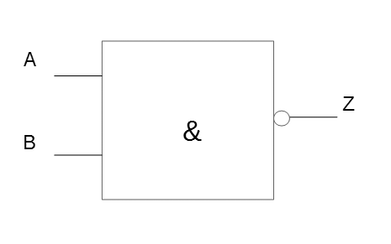

Hierboven zie je een NEN-poort.
Hij lijkt erg op een EN-poort en dat is het als het waren ook, alleen aan de uitgang, bij Z, wordt het uitgangssignaal omgedraaid.
Dit wordt gekenmerkt door het rondje aan de uitgang.
Als je dit ziet bij een poort, dan weet je dat je met een inverter, een omkeerder, te maken hebt.

De waarheidstabel bij deze poort is als zoals hieronder:
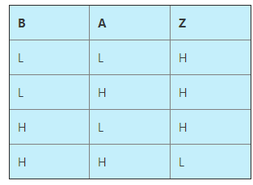

NOF of NOR poort
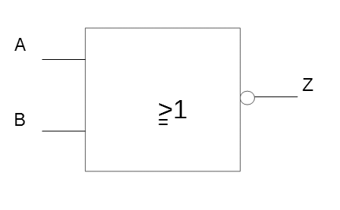
De NOF-poort werkt met hetzelfde idee als de NEN poort.
Het is een OF-poort waarvan aan de uitgang door de inverter de waarde wordt omgedraaid.
Ook hier zien wij aan de uitgang het rondje staan, de inverter.

De waarheidstabel staat hieronder:

